首都经济贸易大学经济学院 2018年暑期赴美交流项目
美国加州大学圣地亚哥分校、乔治华盛顿大学招生通知

根据与美国加州大学圣地亚哥分校（University of California, San Diego）、乔治·华盛顿大学（The George Washington University）签署的相关协议，2018年暑期，经济学院拟选派优秀学生于暑假赴加州大学圣地亚哥分校、乔治·华盛顿大学学习经济管理方面的专业课程。经济学院已连续九年，组织学生参加美国知名高校暑期学习项目。参加项目的同学通过在美学习与游历，在就业、考研、出国留学等方面都具有明显的优势。现拟招生加州大学圣地亚哥分校40人，乔治·华盛顿大学30人。
学校概况：
美国加州大学圣地亚哥分校（University of California, San Diego）是位于南加州圣地亚哥市的一类研究型大学，与加州大学伯克利分校、洛杉矶分校、戴维斯分校等十所顶尖级高等学府构成知名的加州大学系统。在这里曾产生二十位诺贝尔奖得主，是全美学术发展重地。2018年US News美国大学排名中位列第42位。
乔治·华盛顿大学(The George Washington University, GWU）是美国顶尖的私立大学之一，位于美国首都华盛顿，比邻世界银行、国际货币基金组织、国务院，距白宫只有几个街区。经过近200年的风雨洗礼，乔治·华盛顿大学已发展成为一所规模庞大声誉卓著的国际性研究机构，设有三大校区九大学院。商科、法学、国际关系政治学科在全美排名顶尖。2018年US News美国大学排名中乔治·华盛顿大学位列第56位。
一、报名条件：
全校范围内在读的本科生、硕士研究生、博士研究生；英语良好，身体健康，品学兼优。
二、选拔方式：
学生报名后经学院统一面试和考核选拔，确定最终人选。
三、项目安排及政策：
1. 学生于2018年7月（正式放暑假后）赴美，学习三门经济管理类的专业课程，并在开学前返回学校。
2. 课程及活动安排：
加州大学圣地亚哥分校课程：学习四周，三门课程。另有讲座六次。课程分别为：
【1】 Product Marketing and Management产品市场营销与管理
【2】 Organizational Leadership 组织领导力
【3】 Global Business Strategy 全球商业策略
乔治·华盛顿大学课程：学习三周，三门课程。另有参观、讲座六次。课程分别为：
【1】Finance and Economics 金融与经济
【2】Risk management 风险管理
【3】Entrepreneurship and Innovation 创业与创新
3. 食宿安排：
加州大学圣地亚哥分校项目安排住Homestay家庭（含早、晚餐）。
乔治华盛顿大学项目安排住在学校宿舍（含餐）。
4. 成绩合格者将获得美方大学官方成绩单和结业证书，归国后学生可在校内转换相应课程成绩及学分。
5. 经济学院为最终确认参加暑期赴美交流项目且按规定时间回国的同学提供一部分机票补助。
6. 经济学院统一组织最终确认参加项目的同学办理签证等赴美手续。
四、报名申请：
请扫描报名系统二维码，填写报名信息并提交。报名截止日期：2018年3月23日。

五、报名咨询：
赵老师：83951802 ； 高老师：65977883
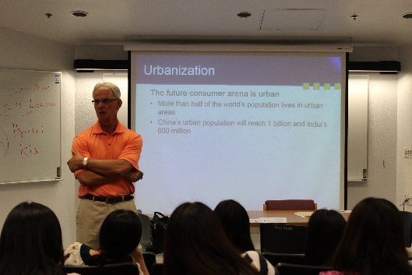
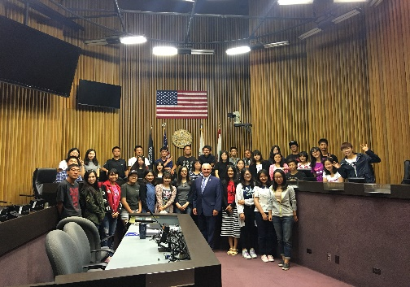
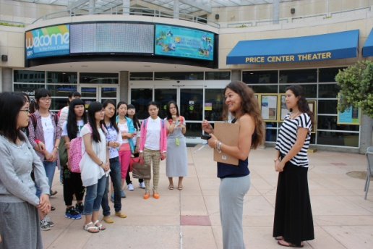
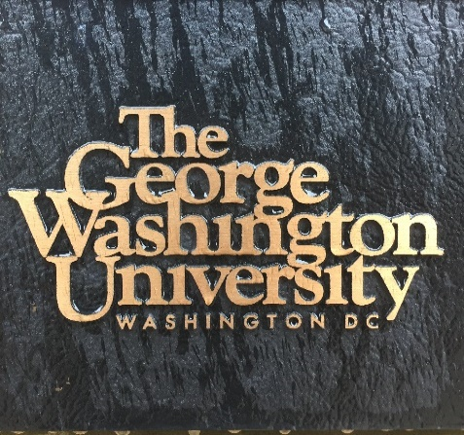
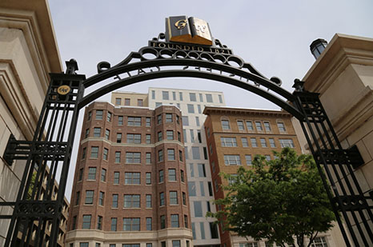
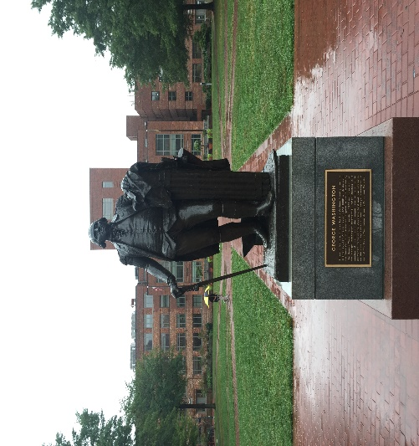
附一：报名及手续办理时间表

时间 | 地点 | 内容 | 要求与说明
2018-3-14 12:30 | 博学楼724 | 项目宣讲会及往届经验分享 | 手机扫描报名二维码，填写报名信息并提交。
2018-3-23 12:00 | - | 报名截止
2018-3-28 12:30 | 博学楼724 | 英语口语面试 | 请携带个人英文简历及中文成绩单，各两份。
2018-3-29 | 经济学院院办公告栏 | 面试结果公布 | 面试结果也可查询经济学院网站
2018-3-30 12:30 | 博学楼724 | 赴美手续办理说明会 | 办理签证事宜，指导学生如何准备签证材料
2018年5月第一周 | 博学楼724 | 签证培训会 | 指导学生如何成功获得美国签证
2018年5月第三周 | 美国驻华大使馆 | 赴使馆面签 | 统一组织前往
2018年6月第一周 | 博学楼724 | 行前安全教育与赴美学习指导 | 签署项目安全协议；出境及在美学习生活指导
PS: 请没有护照的同学及时办理护照，并确保2018年4月10日前拿到护照。

